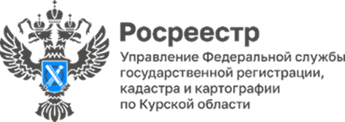

**Курский Росреестр: юридическая помощь жителям приграничных районов в пункте временного размещения**

28 мая 2025 года специалист Управления Росреестра по Курской области осуществил очередной выездной приём граждан в пункте временного размещения на базе общежития Курского информационного техникума.

Мероприятие состоялось в рамках реализации проекта «ПравомобильКСВО: правовая помощь Приграничью», направленного на поддержку граждан, вынужденно покинувших свои дома.

Особенность проекта - в его межведомственном формате: вместе с сотрудником Управления в нём приняли участие специалисты Общероссийской общественной организации «Общенациональный правозащитный союз «Человек и Закон», Курской областной нотариальной палаты и Управления Федеральной службы судебных приставов (УФССП) по Курской области, а также адвокаты Коллегии адвокатов «Гриб, Терновцов и партнеры».

*«Проект «ПравомобильКСВО» - это важная инициатива, которая позволяет нам оперативно и качественно оказывать правовую поддержку тем, кто особенно нуждается в помощи. Мы понимаем, насколько сложна ситуация для вынужденных переселенцев, и делаем всё возможное, чтобы облегчить их доступ к государственным услугам и защитить их права»*, - отметил заместитель руководителя Управления Росреестра по Курской области **Александр Емельянов**.

Во время приёма специалист Росреестра оказал бесплатную квалифицированную юридическую помощь по вопросам, связанным с регистрацией прав на недвижимое имущество и порядком обращения в суд для подтверждения площади утраченного жилого помещения.

Кроме выездных мероприятий в пункты временного размещения, специалисты Управления Росреестра ведут приём жителей приграничных районов в креативном кластере «Поток» по адресу: г. Курск, ул. Сонина, д. 2.

Дополнительно для вынужденных переселенцев продолжает работу горячая линия Управления: 8 (4712) 54-60-57.